美国总统大选并不是 Polymarket 成功的唯一原因

作者：Sage D. Young 来源：unchainedcrypto 翻译：善欧巴，本站

Polymarket 是一个基于加密基础设施的预测市场，由于美国总统大选，其受欢迎程度不断上升，并经常被主流媒体引用。根据Richard Chen 的Dune Analytics 仪表板，其 7 月份的月交易量创下了历史新高，超过 3.87 亿美元，比 6 月份的 1.1156 亿美元增长了三倍。截至发稿时，Polymarket 的总交易量已超过 10 亿美元。

早期投资公司 ParaFi Capital 是 Polymarket 最大的单一投资者，该公司表示，虽然竞选有助于 Polymarket 的普及，但 11 月的选举并不是推动该预测市场平台日益突出的唯一因素。

在 X 的一个帖子中，ParaFi 还将 Polymarket 的成功归功于多种原因，例如非选举相关市场交易量的激增以及其他统计指标，Polymarket 在过去一年中的网络流量页面浏览量超过 3200 万次。

ParaFi 在推文中表示，在使用 Polymarket 的约 70,000 个地址中，有 58% 是从非选举市场开始其旅程的。

在 Polymarket 上，剩余 42% 的钱包地址首先在选举相关市场进行交易，其中大多数在随后的交易中参与了非选举市场。ParaFi 表示：“实际上，几乎一半首先在选举相关市场进行交易的用户转向了涵盖经济、体育和加密货币等主题的市场。”

一个热门市场围绕着美国证券交易委员会批准现货 ETH 交易所交易基金而展开，该基金累计交易量超过 1300 万美元。

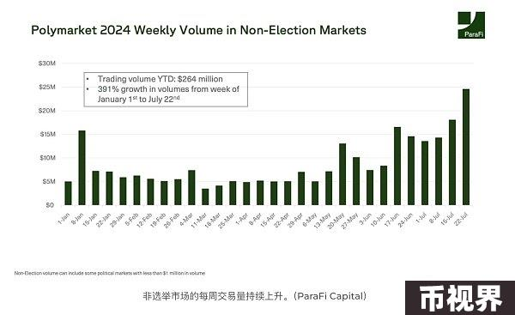

目前，非选举相关市场的总交易量为 2.64 亿美元，而选举相关市场的总交易量为 4.971 亿美元；按周计算，交易量自今年第一周的 500 万美元左右增长了 391%，截至 7 月 22 日当周，交易量已增至近 2500 万美元。

ParaFi 还指出，Polymarket 并未出现“随着季度推移留存率急剧下降”的现象，这表明该平台对想要参与预测市场的用户具有很强的粘性。

## 美国大选仍是焦点

尽管非选举相关市场推动了 Polymarket 的增长，但美国大选仍然占据着该平台的主导地位。按交易量和流动性计算，排名前几的市场都与总统竞选有关，例如谁将成为 2024 年总统大选的获胜者（投注金额为 4.744 亿美元），谁将成为 2024 年民主党候选人（投注金额为 2.999 亿美元）。

流动性最大的非选举相关市场是关于哪支球队将成为2025年超级碗冠军的市场，该市场交易量为270万美元，领先于哪个国家将在2024年巴黎奥运会上获得最多金牌。

ParaFi 写道：“最近几周，以美元计算的每日交易量的 70% 以上与选举相关市场有关，但考虑到选举前后事件的接近性和波动性，这并不奇怪。”

Token Terminal 的数据显示，Polymarket 的总锁定价值（由总存款和平台的未平仓合约组成）已达到 8940 万美元的历史新高，较上个月的 4270 万美元增长了 109% 以上。